县农改中心“政府开放日”活动总结

为全面贯彻习近平新时代中国特色社会主义思想，落实全县政务公开工作，提高人民群众对政府工作的满意度，保障人民群众的知情权、表达权、参与权和监督权，推动基层政务公开工作，提升中心政务公开工作水平，中心精心组织、周密谋划，开展了以“发展数字赋能乡村，改革点亮生活”为主题的2025年度“政府开放日活动”。活动充分展示了中心政务工作流程，取得了预期效果。
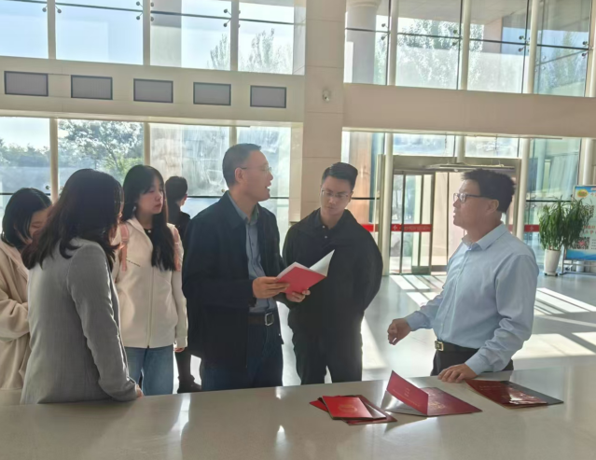
本次活动邀请了金融机构代表、新型农业经营主体负责人及其农民群众代表共25人，活动以现场观摩、座谈交流及问卷交流的方式开展。 受邀代表先后观摩了农村各类产权确权颁证、农村产权抵押贷款评估及审批、APP抵押贷款、农村改革政策咨询、农村改革展厅。工作人员向受邀代表详细解读了有关涉农政策、展示了抵押融资贷款网上申办流程以及介绍了数字普惠金融试点工作开展情况。同时，分管领导和科室负责人就受邀代表提出的问题耐心解答，进行全方位探讨交流。
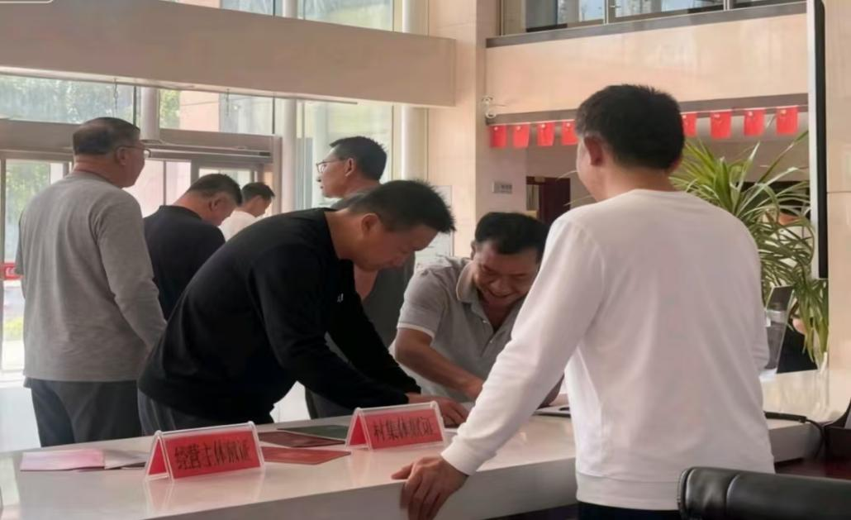
代表们表示，中心“政务开放日”活动内容丰富、形式新颖，他们不仅深入了解农村改革相关政策，而且知晓了农村产权抵押贷款、农村产权流转交易及数字普惠金融等相关内容，感慨数字化方便了农村工作的开展，也让农民办理业务更加方便，表示此次活动收获满满，同时对中心工作开展情况及取得的成绩给予了高度评价。
本次活动的举行，进一步提升了政务服务透明度，加强了社会各界对农村改革工作的了解和监督，极大增进了党群干群关系，提升了政府公信力。中心将以此为契机，进一步大胆探索，先行先试，着眼于加强自身建设，着力破解体制性障碍、机制性梗阻、政策性堵点，保障群众合法权益，助力乡村振兴！

平罗县农村综合改革服务中心
2025年9月29日

